Kategorie B PlusEnergieBauten PlusEnergieBau®-Diplom 2017
Das 124%-PEB-MFH Ebneter in Appenzell/AI wurde im Februar 2017 fertiggestellt. Das Miner- gie-P-Vierfamilienhaus konsumiert 24’300 kWh/a. Für Heizung und Warmwasser sorgt eine so- larbetriebene Wärmepumpe. Das Gebäude ist rundum mit dach- und fassadenintegrierten PV- Paneelen ausgestattet. Die 294 m2 grosse PV-Anlage erzeugt mit 30’200 kWh/a gut 124% des Gesamtenergiebedarfs. Mit dem Beschluss der Bauherrschaft, auf eine Minergie-P-Dämmung zu setzen, traf sie einen wichtigen nachhaltigen Bauentscheid: Sie reduziert von Anfang an die im Schweizer Gebäudepark üblichen 80% Energieverluste. Mit dem Solarstromüberschuss von 5’920 kWh/a können zusätzlich vier Elektroautos jährlich 12’000 km CO2-frei fahren.

124%-PEB-MFH Ebneter, 9050 Appenzell/AI

Das PEB-MFH Ebneter liegt leicht erhöht am Südhang. Die Planer hatten verschiedene Herausforderungen zu meistern. Denn an- fangs galt die Parzelle als unbebaubar. Auf- grund der benachbarten Umgehungs- strasse mussten verschiedene Vorgaben
schlussflächen sind mit Blindelementen ver- sehen. Die Nordfassade wurde mit Eternit- platten verkleidet. Die dach-, fassaden- und firstbündig integrierten PV-Paneele auf dem Dach und auf den Ost-, Süd- und Westfassa- den geben dem «blauen Diamanten» sein
Technische Daten

Wärmedämmung
Wand: 24 cm U-Wert: 0.12 W/m2K
Dach/Estrich: 38 cm U-Wert: 0.11 W/m2K
Boden: | 24 cm | U-Wert: | 0.14 W/m2K
Fenster: | dreifach | U-Wert: | 0.73 W/m2K

Energiebedarf

zum Lärmschutz umgesetzt werden. Die be-
charakteristisches Aussehen. Währenddes-
EBF: 630 m2
kWh/m2a % kWh/a

sondere Grundrissgestaltung basiert auf der Parzellenform mit den vorhandenen Baulini- en und den geforderten Grenzabständen.
Erst während des Rohbaus reifte die Idee, die Minergie-P-Gebäudehülle zur Stromgewinnung zu nutzen. Um eine sorg- fältige Fassadenintegration zu gewährleis- ten, wurden die Solarpaneele einzeln ange- fertigt. Sie erzeugen Winterstrom, wenn die Dächer verschneit sind. Damit die Verkehrs- teilnehmer nicht geblendet werden, wurden spezielle PV-Elemente mit satiniertem Glas verwendet, die nicht spiegeln. Kleine Ab-
sen schafft die schlichte Form des Sattelda- ches den Bezug zur vorherrschenden Bau- struktur.
Mit den insgesamt 47 kW starken PV- Anlagen erzeugt das PEB-MFH 30’200 kWh/a und konsumiert 24’300 kWh/a. Dar- aus resultiert eine Eigenenergieversorgung von 124%. Der Solarstromüberschuss von 5’920 kWh/a wird ins Stromnetz einge- speist.
Das PEB-MFH erhält das PlusEnergie- Bau-Diplom 2017.
Heizung: 1.8 5 1’140
Warmwasser: 6.6 17 4’145
Elektrizität: 30.1 78 18’969
GesamtEB: 38.5 100 24’254
Energieversorgung

Eigen-EV: | m2 | kWp | kWh/m2a | % | kWh/a
PV Dach: | 114 | 18.1 | 138.9 | 65 | 15’830
PV Fass: | 180 | 22.6 | 79.7 | 59 | 14’347
PV gesamt: | 294 | 40.7 | 102.6 | 124 | 30’177
Energiebilanz (Endenergie)  Eigenenergieversorgung: |  |  |  | %  124 | kWh/a  30’177
Gesamtenergiebedarf: |  |  |  | 100 | 24’254
Solarstromüberschuss: |  |  |  | 24 | 5’923
Bestätigt von der Energie- und Wasserversorgung
Appenzell am 30.06.2017, Tel. 071 788 96 71

Beteiligte Personen

Bauherrschaft und Standort des Gebäudes
Guido Ebneter, Gaiserstrasse 30, 9050 Appenzell
Tel. 071 787 31 60, info@alroag.ch
Architekt
MFW Architekten AG, Thomas Buchmann Gaiserstrasse 11, 9050 Appenzell thomas.buchmann@mfw-architekten.ch
Planer
Sencon Energy GmbH, Mladen Sesartic 9050 Appenzell, info@sencon-energy.ch
Weitere Projektbeteiligte
K+K Fassaden AG, Diego Kummer
9015 St.Gallen, diego.kummer@kkfassaden.ch
Heizplan AG, Raphael Schibli
Karmaad 38, 9473 Gams, kontakt@heizplan.ch
MGT-esys GmbH, Ralph Eckstein
A-6800 Feldkirch-Tosters, r.eckstein@mgt-esys.at

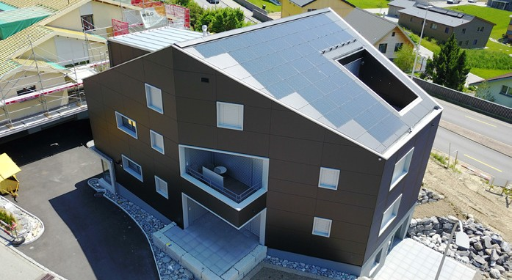

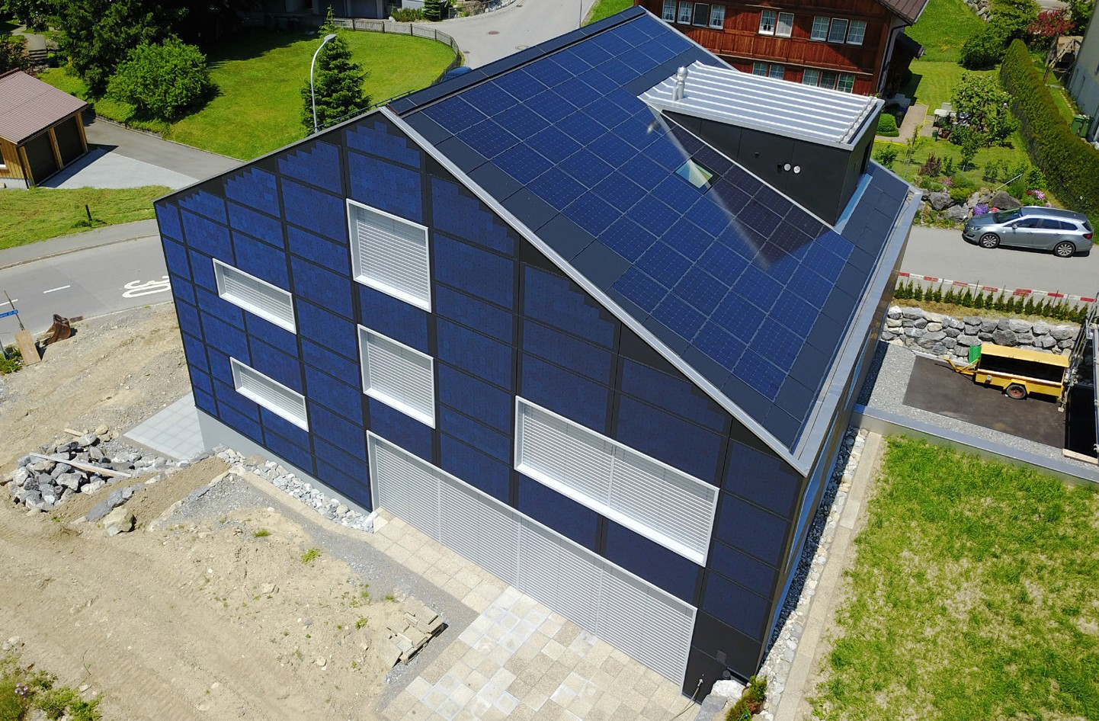1

- Die 41 kW starken PV-Anlagen erzeugen jährlich rund 30’200 kWh.
2

- Um die Verkehrsteilnehmer nicht zu blenden, wurden spezielle Paneele mit satiniertem Glas verwendet.

Schweizer Solarpreis 2017 | Prix Solaire Suisse 2017 | 63

